Обвести изображения:
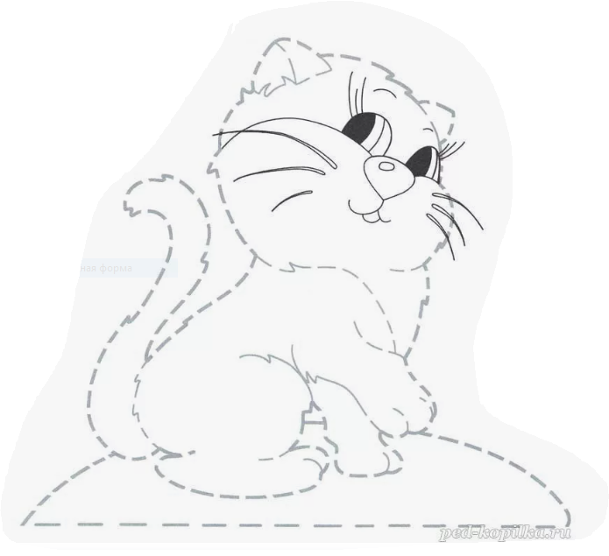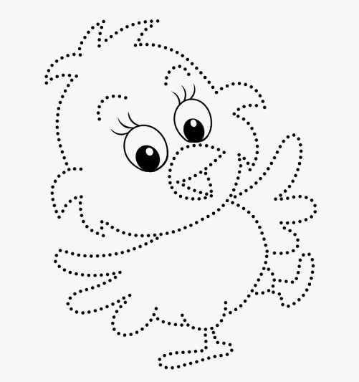
Прочитать текст, рассказать, о чем он был:
Мальчик осенью хотел разорить прилепленное под крышей гнездо ласточки, в котором хозяев уже не было: почуяв приближение холодов, они улетели.
— Не разоряй гнезда, — сказал мальчику отец, — весной ласточка опять прилетит, и ей будет приятно найти свой прежний домик. Мальчик послушался отца.
Прошла зима, и в конце апреля пара острокрылых, красивеньких птичек, весёлых, щебечущих, прилетела и стала носиться вокруг старого гнёздышка.
Работа закипела; ласточки таскали в носиках глину и ил из ближнего ручья, и скоро гнёздышко, немного попортившееся за зиму, было отделано заново. Потом ласточки стали таскать в гнездо то пух, то пёрышко, то стебелёк моха.
Прошло ещё несколько дней, и мальчик заметил, что уже только одна ласточка вылетает из гнезда, а другая остаётся в нём постоянно.
«Видно, она наносила яичек и сидит теперь на них», — подумал мальчик.
В самом деле, недели через три из гнезда стали выглядывать крошечные головки. Как рад был теперь мальчик, что не разорил гнёздышка!
Сидя на крылечке, он по целым часам смотрел, как заботливые птички носились по воздуху и ловили мух, комаров и мошек. Как быстро сновали они взад и вперёд, как неутомимо добывали пищу своим деткам!
Упражнение: включить и выключить свет 3 раза.
Упражнение: «Пистолетик». Из исходного положения вытянуть перед собой одновременно левую ногу и правую руку до горизонтальной линии. Для сохранения равновесия опорную ногу (в данном описании — правую) согнуть в колене. Вернуться в исходное положение, затем то же самое движение выполнить правой ногой и левой рукой. Опорная нога — левая. Вернуться в исходное положение.
Пальчиковая гимнастика: Вначале мы разогреваем наши руки. Энергично трем ладони одну о другую и чувствуем, как наши руки согреваются. Затем массируем каждый палец от кончика к основанию. Щепоткой пальцев другой руки энергично проводим по каждому пальцу от кончика до основания, закручивая в разные стороны.
- «Выпрямить каждый палец поочередно из кулачка». 3 раза обе руки по очереди.
- «Подозвать к себе всеми пальцами поочередно». 3 раза, для обеих рук по очереди.
- «Выпрямить и раздвинуть все пальцы — сжать пальцы в кулаки». 3 раза обе руки по очереди.
- «Щепотки». Держать руки перед собой. Соединить кончики всех пальцев в «щепотку». Щепотки обеих кистей соединить друг с другом. Затем широко раздвинуть пальцы кистей
- «Фигушки». Просунем большой палец палец поочередно между всеми другими пальцами.
Посчитать и написать ответ:
12+2= 15+2= 21+2= 53+2=
11-1= 10-1= 41-1= 75-1=
10+10= 3+3= 4+2= 11+2=
Запомнить предметы на изображении. Повторите упражнение несколько раз для лучшего запоминания:
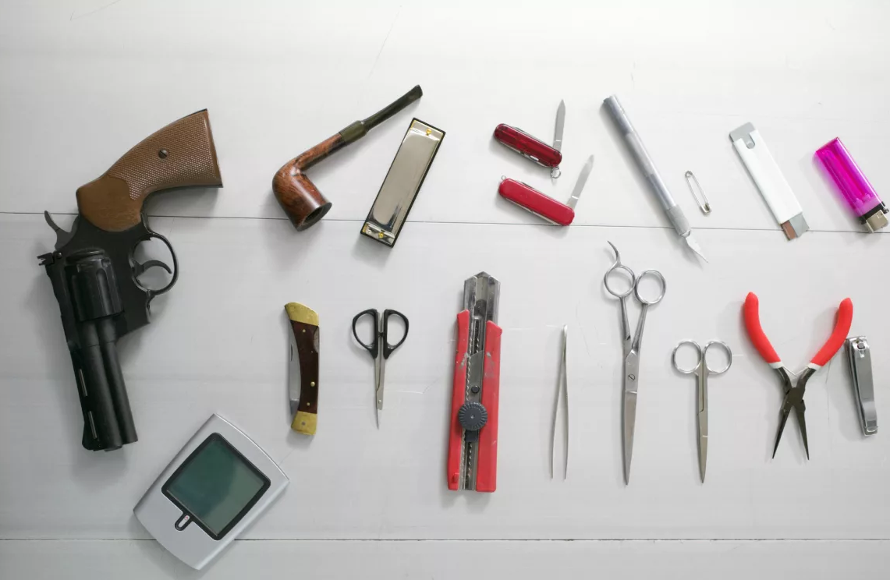
Написать 10 названий стран:

